В соответствии с рисунком 1, представлен функционал удаления существующего элемента базы данных, в графическом клиенте взаимодействия с API.

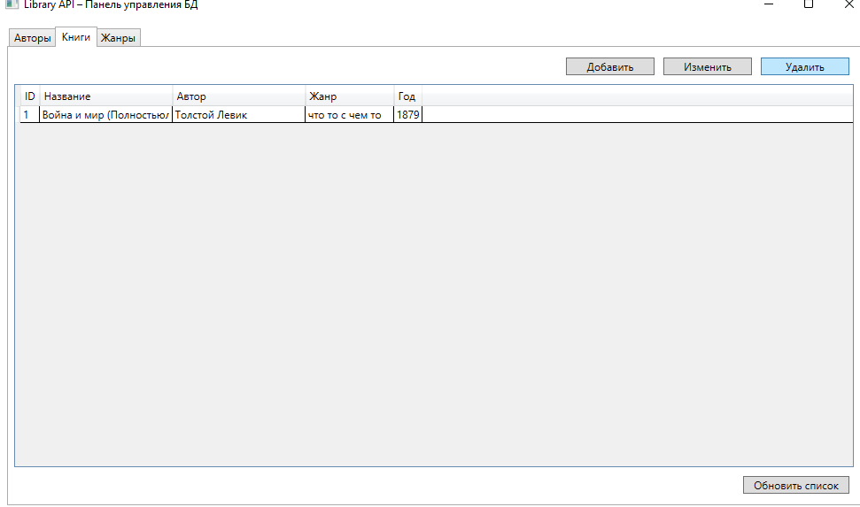
Рисунок 1 – удаление элемента

В соответствии с рисунком 2, представлен функционал добавления не существующего элемента базы данных, в графическом клиенте взаимодействия с API.

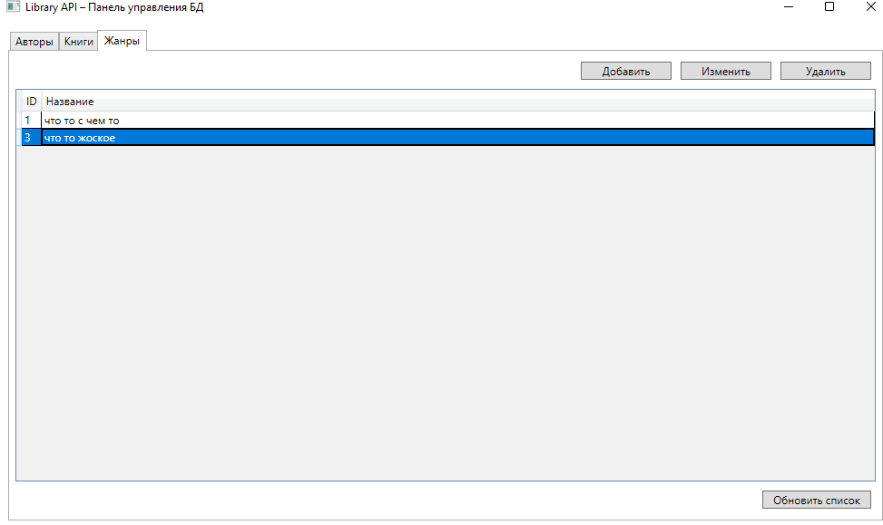
Рисунок 2 - добавление

В соответствии с рисунком 3, представлен функционал изменения существующего элемента базы данных, в графическом клиенте взаимодействия с API.

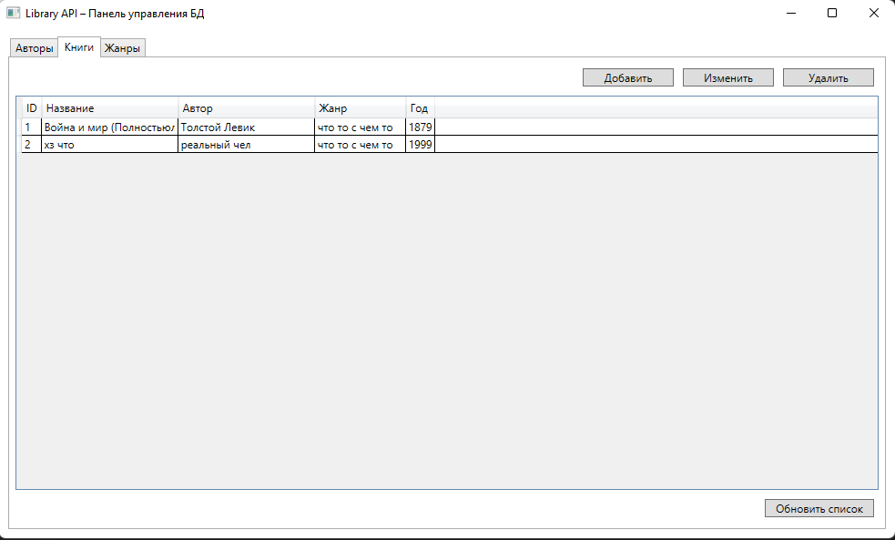
Рисунок 3 – изменение

Диаграмма модулей представлена в соответствии с рисунком 4

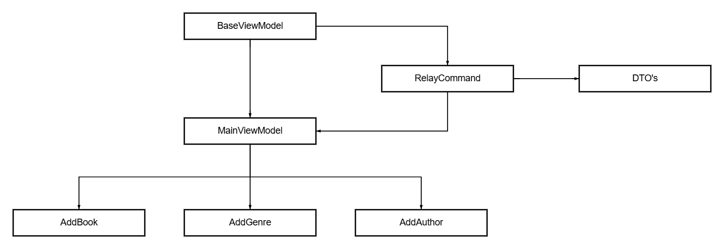
Рисунок 4 – диаграмма MVVM модулей

